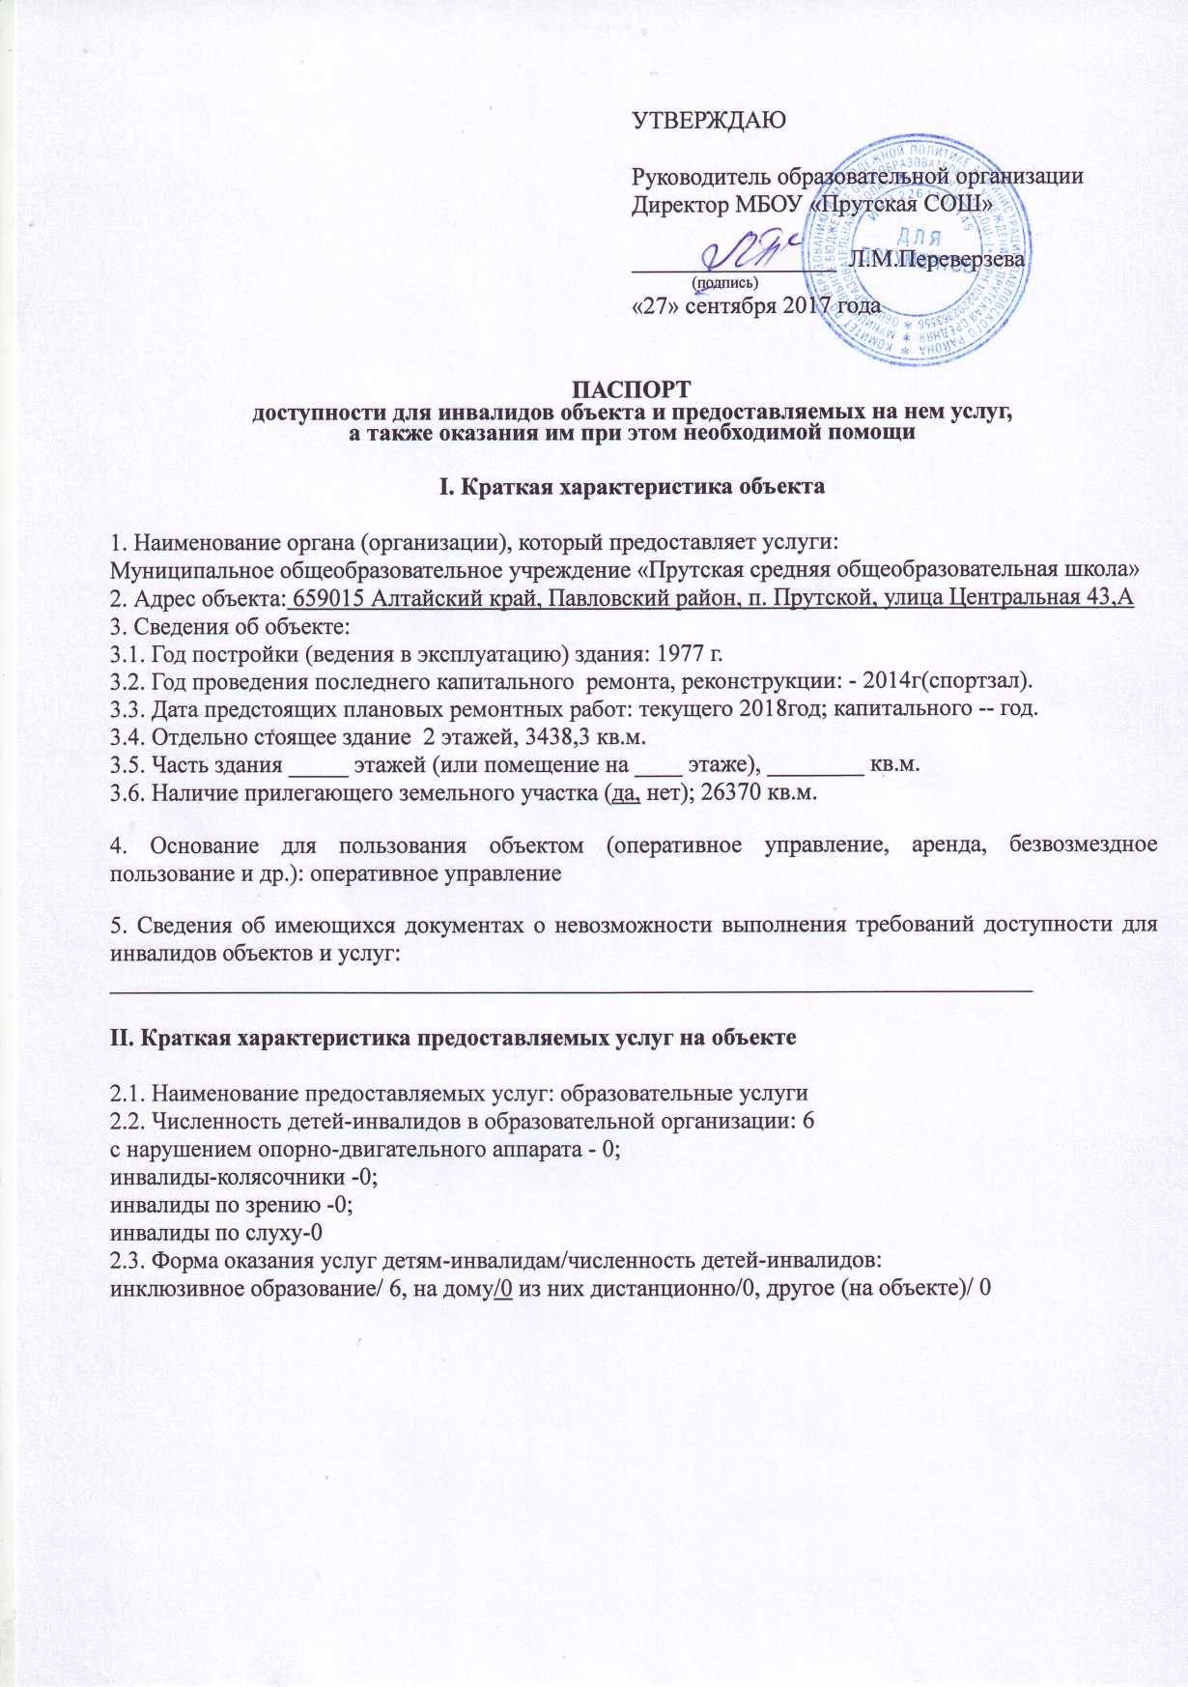

УТВЕРЖДАЮ

Руководитель образовательной организации

Директор МБОУ «Прутская СОШ»

_________________ Л.М.Переверзева

(подпись)

«27» сентября 2017 года

**ПАСПОРТ**

**доступности для инвалидов объекта и предоставляемых на нем услуг,**

**а также оказания им при этом необходимой помощи**

**I. Краткая характеристика объекта**

1. Наименование органа (организации), который предоставляет услуги:

Муниципальное общеобразовательное учреждение «Прутская средняя общеобразовательная школа»

2. Адрес объекта: 659015 Алтайский край, Павловский район, п. Прутской, улица Центральная 43,А

3. Сведения об объекте:

3.1. Год постройки (ведения в эксплуатацию) здания: 1977 г.

3.2. Год проведения последнего капитального  ремонта, реконструкции: - 2014г(спортзал).

3.3. Дата предстоящих плановых ремонтных работ: текущего 2018год; капитального -- год.

3.4. Отдельно стоящее здание  2 этажей, 3438,3 кв.м.

3.5. Часть здания _____ этажей (или помещение на ____ этаже), ________ кв.м.

3.6. Наличие прилегающего земельного участка (да, нет); 26370 кв.м.

4. Основание для пользования объектом (оперативное управление, аренда, безвозмездное пользование и др.): оперативное управление

5. Сведения об имеющихся документах о невозможности выполнения требований доступности для инвалидов объектов и услуг:

_____________________________________________________________________________

**II. Краткая характеристика предоставляемых услуг на объекте**

2.1. Наименование предоставляемых услуг: образовательные услуги

2.2. Численность детей-инвалидов в образовательной организации: 6

с нарушением опорно-двигательного аппарата - 0;

инвалиды-колясочники -0;

инвалиды по зрению -0;

инвалиды по слуху-0

2.3. Форма оказания услуг детям-инвалидам/численность детей-инвалидов:

инклюзивное образование/ 6, на дому/0 из них дистанционно/0, другое (на объекте)/ 0

**III. Оценка соответствия уровня доступности для инвалидов объекта и имеющихся недостатков в обеспечении условий его**

**доступности для инвалидов**

|  |  |  |
| --- | --- | --- |
| № п/п | Условия доступности для инвалидов объекта | Оценка состояния уровня доступности и имеющихся недостатков в обеспечении условий доступности для инвалидовобъекта:(соблюдено - «+»/не соблюдено - «-»/не требуется -«*») |
| 1 | Возможность беспрепятственного входа в объекты и выхода из них | + |
| 2 | Возможность самостоятельного передвижения по территории объекта в целях доступа к месту предоставления услуги, в том числе с помощью работников объекта, предоставляющих услуги, ассистивных и вспомогательных технологий, а также сменного кресла-коляски | + |
| 3 | Наличие условий для индивидуальной мобильности инвалидов, в том числе: |  |
| выделенные стоянки автотранспортных средств для инвалидов | - |
| сменные кресла-коляски | - |
| адаптированные лифты | * |
| поручни | + |
| пандусы | + |
| подъемные платформы (аппарели) | * |
| раздвижные двери | + |
| доступные входные группы | + |
| доступные санитарно-гигиенические помещения | + |
| достаточная ширина дверных проемов в стенах, лестничных маршей, площадок | + |
| 4 | Возможность посадки в транспортное средство и высадки из него перед входом в объект, в том числе с использованием кресла-коляски и, при необходимости, с помощью работников объекта | + |
| 5 | Сопровождение инвалидов, имеющих стойкие нарушения функции зрения, и возможность самостоятельного передвижения по территории объекта | + |
| 6 | Содействие инвалиду при входе на объект и выходе из него, информирование инвалида о доступных маршрутах общественного транспорта | + |
| 7 | Надлежащее размещение оборудования и носителей информации, необходимой для обеспечения беспрепятственного доступа инвалидов к объектам и услугам, с учетом ограничений их жизнедеятельности, в том числе: |  |
| дублирование необходимой для получения услуги звуковой и зрительной информации | - |
| наличие надписей, знаков и иной текстовой и графической информации знаками, выполненными рельефно-точечным шрифтом Брайля и на контрастном фоне | + |
| 8 | Обеспечение доступа на объект собаки-проводника при наличии документа, подтверждающего ее специальное обучение, выданного по форме и в порядке, утвержденных приказом Министерства труда и социальной защиты Российской Федерации от 22 июня 2015 г. N 386н | + |
| 9 | Возможность предоставления необходимых услуг в дистанционном режиме, предоставление необходимых услуг по месту жительства инвалида в случае невозможного полного обеспечения доступности с учетом потребностей инвалидов | + |

**IV. Оценка соответствия уровня доступности для инвалидов предоставляемых услуг и имеющихся недостатков в обеспечении условий**

**их доступности для инвалидов**

|  |  |  |
| --- | --- | --- |
| № п/п | Условия доступности для инвалидов  предоставляемых услуг | Оценка состояния и имеющихся недостатков в обеспечении условий доступности для инвалидов предоставляемых услуг: (обеспечено «+»/не обеспечено «-»/не требуется «*») |
| 1 | Наличие при входе на объект вывески с названием организации, графиком работы организации, плана здания, выполненных рельефно-точечным шрифтом Брайля и на контрастном фоне | **+** |
| 2 | Оказание инвалидам помощи, необходимой для получения в доступной для них форме информации о правилах предоставления услуги, в том числе об оформлении необходимых для получения услуги документов и др. | **+** |
| 3 | Предоставление инвалидам по слуху, при необходимости, услуги с использованием русского жестового языка, включая обеспечение допуска на объект сурдопереводчика, тифлопереводчика | **-** |
| 4 | Наличие в одном из помещений, предназначенных для проведения массовых мероприятий, индукционных петель и звукоусиливающей аппаратуры | **+** |
| 5 | Адаптация официального сайта для лиц с нарушениями зрения (слабовидящих) | **+** |
| 6 | Обеспечение предоставления услуг тьютора на основании соответствующей рекомендации в заключении ПМПК или ИПРА | **+** |
| 7 | Предоставление бесплатно учебников и учебных пособий, иной учебной литературы, а также специальных технических средств обучения коллективного и индивидуального пользования | **+** |
| 8 | Оказание работниками образовательной организации иной необходимой инвалидам помощи в преодолении барьеров, мешающих получению услуг в сфере образования и использованию объектов наравне с другими лицами | **+** |
| 9 | Проведение инструктирования сотрудников, предоставляющих услуги населения, для работы с инвалидами, по вопросам, связанным с обеспечением доступности для них объектов и услуг | **+** |
| 10 | Наличие сотрудников, на которых административно-распорядительным актом возложено оказание инвалидам помощи при предоставлении им услуг | **-** |
| 11 | Наличие педагогических работников, имеющих образование и (или) квалификацию, позволяющие осуществлять обучение по адаптированным основным общеобразовательным программам | **+** |
| 12 | Иные условия доступности услуг в сфере образования для инвалидов * |  |

* - предусмотренные (в зависимости от типа организации):

[Порядком](http://base.garant.ru/70426772/#block_1000) организации и осуществления образовательной деятельности по образовательным программам среднего профессионального образования, утвержденным [приказом](http://base.garant.ru/70426772/)Минобрнауки России от 14.06.2013 № 464;

[Порядком](http://base.garant.ru/70524884/#block_1000) организации и осуществления образовательной деятельности по дополнительным общеобразовательным программам, утвержденным [приказом](http://base.garant.ru/70524884/)Минобрнауки России от 29.08.2013 № 1008;

[Порядком](http://base.garant.ru/70464980/#block_1000) организации и осуществления образовательной деятельности по основным общеобразовательным программам - образовательным программам дошкольного образования, утвержденным [приказом](http://base.garant.ru/70464980/)Минобрнауки России от 30.08.2013. № 1014;

[Порядком](http://base.garant.ru/70466462/#block_1000) организации и осуществления образовательной деятельности по основным общеобразовательным программам - образовательным программам начального общего, основного общего и среднего общего образования, утвержденным [приказом](http://base.garant.ru/70466462/)Минобрнауки России от 30.08.2013 № 1015;

[Порядком](http://base.garant.ru/70603294/#block_1000) организации и осуществления образовательной деятельности по образовательным программам высшего образования - программам бакалавриата, программам специалитета, программам магистратуры, утвержденным [приказом](http://base.garant.ru/70603294/)Минобрнауки России от 19.12.2013 № 1367

**V. Перечень мероприятий и объемы расходов, необходимых для приведения объекта в соответствие с требованиями законодательства**

**Российской Федерации**

|  |  |  |  |
| --- | --- | --- | --- |
| № п/п | Мероприятия, необходимые для приведения объекта в соответствие с требованиями законодательства Российской Федерации об обеспечении их доступности для инвалидов** | Объем расходов  (тыс. рублей) | Сроки выполнения |
| 1 | Обеспечение беспрепятственного доступа в столовую | 1500 | 2023-2025 |
| 2 | Обеспечение беспрепятственного доступа в библиотеку, кабинет химии, кабинет информатики | 3000 | 2023-2025 |
| 3 | Выделение стоянки автотранспортных средств для инвалидов | 50 | 2023-2025 |
| 4 | Предоставление сменных кресел-колясок | 30 | 2023-2025 |
| 5 | Обеспечить сопровождение инвалидов, имеющих стойкие нарушения функции зрения, и возможность самостоятельного передвижения по территории объекта | 10 | 2023-2025 |
| 6 | Производить дублирование необходимой для получения услуги звуковой и зрительной информации | 70 | 2023-2025 |

**VI. Перечень мероприятий и объемы расходов, необходимых для приведения порядка предоставления на нем услуг в соответствие с требованиями законодательства Российской Федерации**

|  |  |  |  |
| --- | --- | --- | --- |
| № п/п | Мероприятия, необходимые для приведения условий предоставления услуг в соответствие с требованиями законодательства Российской Федерации об обеспечении их доступности для инвалидов ** | Объем расходов  (тыс. рублей) | Сроки выполнения |
| 1. | Оборудование БИЦ | 300 | 2023-2025 |
| 2. | Дополнительное оснащение кабинета информатики | 500 | 2023-2025 |
| 3 | Обеспечить предоставление инвалидам по слуху, при необходимости, услуги с использованием русского жестового языка, включая обеспечение допуска на объект сурдопереводчика, тифлопереводчика | 10 | 2023-2025 |

** - заполняются на основании полученной оценки состояния и имеющихся недостатков в обеспечении условий доступности для инвалидов объекта и предоставляемых на нем услуг, приведенных в разделах III и IV паспорта.

Перечень мероприятий должен включать, в том числе,

- предложения по созданию (с учетом потребностей инвалидов) условий доступности существующего объекта и предоставляемых услуг в соответствии с частью 4 [статьи 15](https://normativ.kontur.ru/document?moduleId=1&documentId=191555#l1246) Федерального закона от 24 ноября 1995 г. N 181-ФЗ "О социальной защите инвалидов в Российской Федерации", в случае невозможности полностью приспособить объект с учетом потребностей инвалидов до его реконструкции или капитального ремонта;

- мероприятий, учитываемые в планах развития объекта, в сметах его капитального и текущего ремонта, реконструкции, модернизации, в графиках переоснащения объекта и закупки нового оборудования в целях повышения уровня его доступности и условий для предоставления на нем услуг с учетом потребностей инвалидов.

Председатель комиссии по проведению

обследованияи паспортизации объекта

и предоставляемых на нем услуг:

_______________________________________ _________________ _________________

(должность) (подпись) Ф.И.О.

Члены комиссии:

_______________________________________ _________________ _________________

(должность) (подпись) Ф.И.О.

_______________________________________ _________________ _________________

(должность) (подпись) Ф.И.О.

Представитель (и) общественных организаций

инвалидов (по согласованию)

_______________________________________ _________________ _________________

(должность) (подпись) Ф.И.О.

Представитель муниципального управления

труда и социального развития (по согласованию)

_______________________________________ _________________ _________________

(должность) (подпись) Ф.И.О.